# 第四章 5 牛顿定律的应用

## 问题

为了尽量缩短停车时间，旅客按照站台上标注的车门位置候车。列车进站时总能准确地停靠在对应车门的位置。这是如何做到的呢？

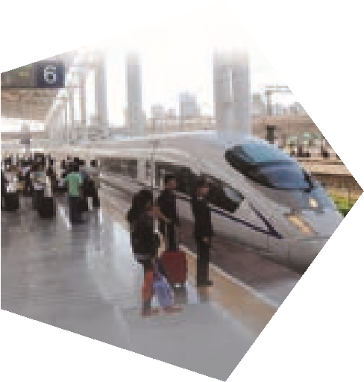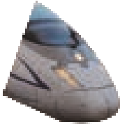

人们站在火车旁走

AI 生成的内容可能不正确。

牛顿第二定律确定了运动和力的关系，使我们能够把物体的运动情况与受力情况联系起来。因此，它在许多基础科学和工程技术中都有广泛的应用。中学物理中我们只研究一些简单的实例。

## 从受力确定运动情况

如果已知物体的受力情况，可以由牛顿第二定律求出物体的加速度，再通过运动学的规律确定物体的运动情况。

### 【例题1】

运动员把冰壶沿水平冰面投出，让冰壶在冰面上自由滑行，在不与其他冰壶碰撞的情况下，最终停在远处的某个位置。按比赛规则，投掷冰壶运动员的队友，可以用毛刷在冰壶滑行前方来回摩擦冰面，减小冰面的动摩擦因数以调节冰壶的运动。

图 4.5–1

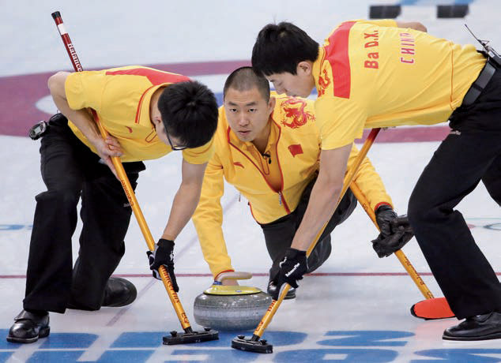

（1）运动员以 3.4 m/s 的速度投掷冰壶，若冰壶和冰面的动摩擦因数为 0.02，冰壶能在冰面上滑行多远？*g* 取 10 m/s2。

（2）若运动员仍以 3.4 m/s 的速度将冰壶投出，其队友在冰壶自由滑行 10 m 后开始在其滑行前方摩擦冰面，冰壶和冰面的动摩擦因数变为原来的 90%，冰壶多滑行了多少距离？

**分析** （1）对物体进行受力分析后，根据牛顿第二定律可以求得冰壶滑行时的加速度，再结合冰壶做匀减速直线运动的规律求得冰壶滑行的距离。

（2）冰壶在滑行 10 m 后进入冰刷摩擦后的冰面，动摩擦因数变化了，所受的摩擦力发生了变化，加速度也会变化。前一段滑行10 m的末速度等于后一段运动的初速度（图4.5–2）。根据牛顿第二定律求出后一段运动的加速度，并通过运动学规律求出冰壶在后一段过程的滑行距离，就能求得比第一次多滑行的距离。



图 4.5–2

*x*1

*x*2

*x*

*x*

*v*0

*v*0

*v*10

10 m

**解** （1）选择滑行的冰壶为研究对象。冰壶所受的合力等于滑动摩擦力*F*f（图4.5–3）。设冰壶的质量为*m*，以冰壶运动方向为正方向建立一维坐标系，滑动摩擦力*F*f的方向与运动方向相反，则

*F*N

图4.5–3

*F*f

*G*

*F*f = − *µ*1*F*N = − *µ*1*mg*

根据牛顿第二定律，冰壶的加速度为

*a*1 = = − = − *μ*1*g* = − 0.02×10 m/s2 = − 0.2 m/s2

加速度为负值，方向跟*x*轴正方向相反。

将*v*0 = 3.4 m/s，*v* = 0代入*v*2 − *v*02 = 2*a*1*x*1，得冰壶的滑行距离为

*x*1 = − = − m = 28.9 m

冰壶滑行了28.9 m。

（2）设冰壶滑行10 m后的速度为*v*10，则对冰壶的前一段运动有

*v*102 = *v*02 + 2*a*1*x*10

冰壶后一段运动的加速度为

*a*2 = − *µ*2*g* = − 0.02×0.9×10 m/s2 = − 0.18 m/s2

滑行10 m后为匀减速直线运动，由*v*2 − *v*102 = 2*a*2*x*2，*v* = 0，得

*x*2 = − = − = − m = 21 m

第二次比第一次多滑行了

（10＋21 − 28.9）m = 2.1 m

第二次比第一次多滑行了2.1 m。

## 从运动情况确定受力

如果已知物体的运动情况，可以根据运动学规律求出物体的加速度，结合受力分析，再根据牛顿第二定律求出力。这是力学所要解决的又一方面的问题。

### 【例题2】

如图4.5–4，一位滑雪者，人与装备的总质量为75 kg，以2 m/s的初速度沿山坡匀加速直线滑下，山坡倾角为30°，在5 s的时间内滑下的路程为60 m。求滑雪者对雪面的压力及滑雪者受到的阻力（包括摩擦和空气阻力），*g*取10 m/s2。

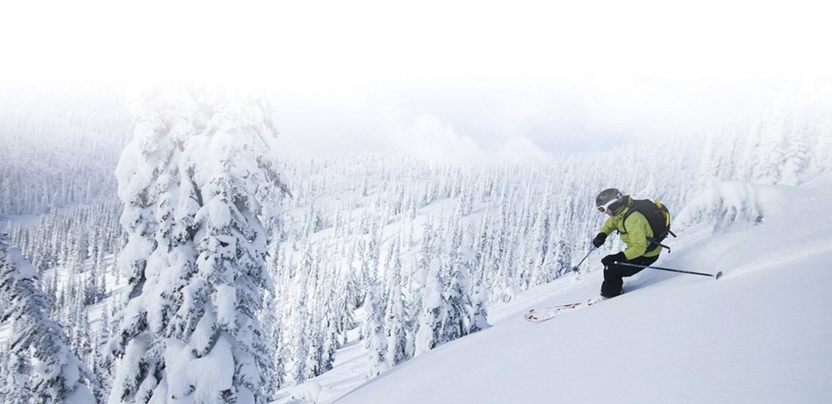

图4.5–4

**分析** 由于不知道动摩擦因数及空气阻力与速度的关系，不能直接求滑雪者受到的阻力。应根据匀变速直线运动的位移和时间的关系式求出滑雪者的加速度，然后，对滑雪者进行受力分析。滑雪者在下滑过程中，受到重力*mg*、山坡的支持力*F*N以及阻力*F*f的共同作用。通过牛顿第二定律可以求得滑雪者受到的阻力。

**解** 以滑雪者为研究对象。建立如图4.5–5所示的直角坐标系。滑雪者沿山坡向下做匀加速直线运动。根据匀变速直线运动规律，有

*F*f

*F*N

*mg*

*mg*sin30°

*mg*cos30°

*x*

*y*

*O*

*a*

30°

图4.5–5

*x* = *v*0*t* + *at*2

其中*v*0 = 2 m/s，*t* = 5 s，*x* = 60 m，则有

*a* = = m/s2 = 4 m/s2

根据牛顿第二定律，有

*y*方向 *F*N − *mg*cos*θ* = 0

*x*方向 *mg*sin*θ* − *F*f = *ma*

得 *F*N = *mg*cos*θ*

*F*f = *m*（*g*sin*θ* − *a*）

其中，*m* = 75 kg，*θ* = 30°，则有

*F*f = 75 N，*F*N = 650 N

根据牛顿第三定律，滑雪者对雪面的压力大小等于雪面对滑雪者的支持力大小，为650 N，方向垂直斜面向下。滑雪者受到的阻力大小为75 N，方向沿山坡向上。

## 练习与应用

本节共4道习题。第1题练习运用牛顿第二定律解决简单的实际问题，形成从受力情况可以确定运动情况的观点。第2题练习将实际问题中的对象和过程转换成所学的物理模型，即将人员沿气囊下滑的问题抽象为质点沿斜面匀加速下滑，从受力确定运动情况。第3题将汽车刹车后的运动抽象为质点沿水平方向的匀减速运动，从运动情况确定受力。第4题练习在正交坐标系中，沿加速度方向建立 *x* 轴，根据牛顿第二定律得出函数表达式，进而分析物理量的变化规律和变化趋势，培养应用数学解决物理问题的能力。

1．质量为20 kg的物体静止在光滑水平面上。如果给这个物体施加两个大小都是50 N且互成60°角的水平力（图4.5–6），那么，3 s末它的速度是多大？ 3 s内它的位移是多少？

20 kg

60°

50 N

50 N

图4.5–6

**参考解答**：13 m/s：19.5 m

2．民航客机都有紧急出口，发生意外情况的飞机紧急着陆后，打开紧急出口，狭长的气囊会自动充气，生成一条连接出口与地面的斜面，人员可沿斜面滑行到地面（图4.5–7）。若机舱口下沿距地面3.2 m，气囊所构成的斜面长度为6.5 m，一个质量为60 kg的人沿气囊滑下时所受的阻力是240 N，那么，人滑至气囊底端时的速度是多少？*g*取10 m/s2。

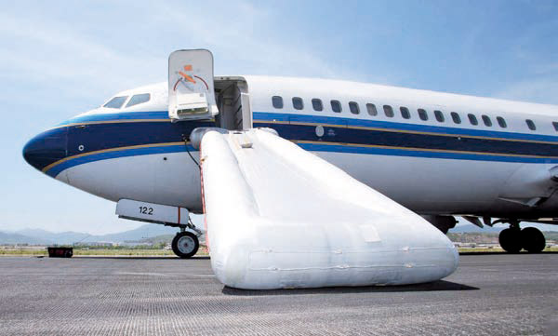

图4.5–7

**参考解答**：3.5 m/s

提示：设斜面的倾角为 *θ*，则 sin*θ* = = 0.49。根据牛顿第二定律有 *mg*sin*θ* – *F*f = ma。代入数据得 *a* = 0.92 m/s2。人滑至气囊底端的速度 *v*2 = 2*ax*。代入数据解得 *v* =3.5 m/s。

3．汽车轮胎与公路路面之间必须要有足够大的动摩擦因数，才能保证汽车安全行驶。为检测某公路路面与汽车轮胎之间的动摩擦因数，需要测试刹车的车痕。测试汽车在该公路水平直道上以54 km/h的速度行驶时，突然紧急刹车，车轮被抱死后在路面上滑动，直至停下来。量得车轮在公路上摩擦的痕迹长度是17.2 m，则路面和轮胎之间的动摩擦因数是多少？*g*取10 m/s2。

**参考解答**：0.65

4．一辆货车运载着圆柱形光滑的空油桶。在车厢底，一层油桶平整排列，相互紧贴并被牢牢固定，上一层只有一只桶C，自由地摆放在桶A、B之间，没有用绳索固定（图4.5–8）。桶C受到桶A和桶B的支持，和汽车一起保持静止。

A

B

C

图4.5–8

（1）当汽车向以某一加速度向左加速时，A对C和B对C的支持力大小会增大还是减小？请说明理由。

（2）当汽车向左运动的加速度增大到一定值时，桶C就脱离A而运动到B的右边，这个加速度有多大？

**参考解答**：提示：（1）以 C 为研究对象，受力分析如图所示，货车静止时 *F*A = *F*B = = *mg*。

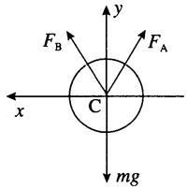

当货车以加速度 *a* 向左加速时 *F*y = *F*B′cos30° + *F*A′cos30° − *mg* = 0，*F*x = *F*Bsin30° − *F*A′sin30° = *ma*。解得 *F*A′ = *mg* − *ma*、*F*B′ = *mg* + *ma*。

与静止时相比，A对C的支持力减小，B对C的支持力增大。

（2）由 *F*A′ = *mg* – *ma* 可知，加速度 *a* 增大，A 对 C 的支持力减小。当 A 对 C 的支持力减小到 0 时，C 就脱离 A，解得 *a* = *g*。

# 第 5 节 牛顿运动定律的应用 教学参考

## 1．教学目标

（1）能用牛顿运动定律解决两类主要问题：已知物体的受力情况确定物体的运动情况、已知物体的运动情况确定物体的受力情况。

（2）掌握应用牛顿运动定律解决问题的基本思路和方法，即首先对研究对象进行受力和运动情况分析，然后用牛顿运动定律把二者联系起来。

（3）初步体会牛顿运动定律对社会发展的影响，建立应用科学知识解决实际问题的意识。

## 2．教材分析与教学建议

本节是应用牛顿运动定律解决问题，综合了前面所学的基础知识和本章所学的基本规律，因此本节具有承上启下的作用。将牛顿运动定律的应用分为两种类型：一是从受力确定运动情况，即受力情况已知的条件下，判断出物体的运动状态或求出物体的速度和位移。处理这类问题的基本思路是：先分析物体的受力情况求出合力，根据牛顿第二定律求出加速度，再利用运动学的有关公式求出要求的速度和位移等运动学量。二是从运动情况确定受力，即在运动情况（如物体的运动性质、速度、加速度或位移）已知的条件下，求出物体所受的力。处理这类问题的基本思路是：首先分析清楚物体的运动学情况，根据运动学公式求出物体的加速度，然后在分析物体受力情况的基础上，利用牛顿第二定律列方程求力。

在本节的教学中，教师应该引导学生体会到加速度是联系运动和力的桥梁和纽带。在牛顿第二定律公式和运动学公式中，均包含有一个共同的物理量——加速度。因此，求加速度是解决有关运动和力问题的基本思路，正确的受力分析和运动过程分析则是解决问题的关键。

基于以上分析，本节的教学重点是应用牛顿运动定律解决实际问题，难点是在应用过程中灵活选择方法，比如建立恰当的坐标系进行解题。

### （1）问题引入

教科书在本节开始提出的问题是一个与实际联系紧密的现象，教师可以引导学生将其变成需要解决的问题，使学生在这一过程中经历建构模型的过程。例如，给出刹车的距离和期望刹车的时间，计算刹车的最小加速度。学生学完这一节后可以利用学到的知识解决，这样将学生的学习与实际生活紧密地结合起来，让学生初步体会牛顿运动定律对社会发展的影响，培养应用科学知识解决实际问题的意识。

### （2）从受力确定运动情况

在这一部分教师应该先从教科书提供的例题 1 进行分析、讲解，引导学生分析、讨论，明确解决问题的原则，即在物体受力情况已知的情况下，由牛顿第二定律可以求解出物体运动的加速度，再通过运动学规律就可以确定物体的运动情况。然后再布置学生思考在此原则下独立解决同类型题目的解题规范，通过以下问题引导学生思考并完成解题过程：

①本题中选择的研究对象是谁？

②研究对象受多少个力的作用？画出正确的受力分析示意图。

③研究对象的运动情况是怎样的？画出运动过程的示意简图。

④分析已知条件，应该如何求加速度？

⑤如何确定研究对象最终的运动情况？

通过上述问题的引导，一来可以帮助学生学会抽象实际问题、建立理想模型，即将例题中的冰壶简化成质点并按照匀变速直线运动进行处理；二来可以帮助学生按照合理的解题思路形成良好的解题习惯。

### （3）从运动情况确定受力

通过对例题 2 的分析、讲解，教师可以引导学生自行总结：如果知道了物体的运动情况，根据运动学规律可以求出物体的加速度，再通过牛顿第二定律就能求出物体所受的合力，结合具体的受力分析，就可以明确物体的具体受力情况。

在例题 2 中由于滑雪者在山坡上运动，因此选择合理的坐标系就成了学生解决这个问题的难点。让学生尝试在水平方向和竖直方向研究人的受力情况，尝试解决问题，学生会发现利用这样的坐标系解决问题并不简单。例题中待求的物理量是滑雪者对雪面的压力和滑雪者受到的阻力，如果按照水平和竖直的方向建立直角坐标系，则发现待求的两个物理量均会被正交分解，显然会增加解决问题的难度。而如果按照平行于山坡和垂直于山坡来建立坐标系，那么这两个物理量都正好落在坐标轴上，不需要进行分解，解决问题更方便。在此基础上，教师可以引导学生总结建立坐标系的两个基本原则：一是尽量让更多参与计算的物理量落在坐标轴上；二是尽量让被求的物理量不被分解。

**教学片段**

从运动情况确定受力例题讲解

教师引导学生分析例题 2，通过画受力分析图，发现：在垂直山坡的方向上，二力平衡，即重力的分力等于滑雪者受到的支持力；在沿山坡的方向上，重力的下滑分力大于滑雪者受到的阻力 *F*f，但具体数值并不能求解。

教师提出问题：例题 2 和例题 1 在情境设置上有什么差别？

学生回答：例 题 1 是已知物体的受力情况，通过牛顿第二定律，可以求出加速度。例题 2 则是在沿斜面方向上有 *mg*sin30° − *F*f = *ma*，其中有两个未知量——阻力 *F*f 和加速度 *a*。

教师提出问题：这种差别会导致在解决问题上有什么不同？

学生回答：既然阻力 *F*f 是最终要求出的物理量，就要求必须先求出加速度 *a*，而 *a* 已经不可能通过受力分析求出。

教师进一步引导学生通过回忆，找到匀变速运动的运动学公式中也有加速度。根据已知条件，列出位移–时间方程，求得加速度，并进而求得阻力。

最后，教师引导同学通过例题 1 和例题 2，总结应用牛顿运动定律解题的两类典型情境，并绘制解题思维程序图。

## 3．“练习与应用”参考答案与提示

本节共 4 道习题。第 1 题练习运用牛顿第二定律解决简单的实际问题，形成从受力情况可以确定运动情况的观点。第 2 题练习将实际问题中的对象和过程转换成所学的物理模型，即将人员沿气囊下滑的问题抽象为质点沿斜面匀加速下滑，从受力确定运动情况。第 3 题将汽车刹车后的运动抽象为质点沿水平方向的匀减速运动，从运动情况确定受力。第 4 题练习在正交坐标系中，沿加速度方向建立 *x* 轴，根据牛顿第二定律得出函数表达式，进而分析物理量的变化规律和变化趋势，培养应用数学解决物理问题的能力。

1．13 m/s：19.5 m

提示：两个力的合力沿其角平分线方向，与两个力的夹角均为 30°，故物体所受的合力大小 *F*合 = 2*F*cos30° = 86.6 N。根据牛顿第二定律，加速度 *a* = = m/s2 = 4.33 m/s2。所以物体在 *t* = 3 s 末的速度 *v* = *at* = 4.33×3 m/s = 13 m/s。物体在 3 s 内的位移 *x* = *at*2 = ×4.33×32 m= 19.5 m。速度与位移的方向均沿两个力夹角的角平分线。

2．3.5 m/s

提示：设斜面的倾角为 *θ*，则 sin*θ* = = 0.49。根据牛顿第二定律有 *mg*sin*θ* – *F*f = *ma*。代入数据得 *a* = 0.92 m/s2。人滑至气囊底端的速度 *v*2 = 2*ax*。代入数据解得 *v* =3.5 m/s。

3．0.65

**提示：汽车初速度为 *v*0 = 54 km/h = 15 m/s，刹车后做匀减速运动的加速度大小为 *a* = = = 6.5 m/s2。根据牛顿第二定律有 *μmg* = *ma*，故 *μ* = = 0.65。

4．（1）A 对 C 的支持力减少；B 对 C 的支持力增大。（2）*g*

提示：（1）以 C 为研究对象，受力分析如图 4–4 所示，货车静止时 *F*A = *F*B = = *mg*。

当货车以加速度 *a* 向左加速时 *F*y = *F*B′cos30° + *F*A′cos30° − *mg* = 0，*F*x = *F*Bsin30° − *F*A′sin30° = *ma*。解得 *F*A′ = *mg* − *ma*、*F*B′ = *mg* + *ma*。

与静止时相比，A 对 C 的支持力减小，B 对 C 的支持力增大。

（2）由 *F*A′ = *mg* – *ma* 可知，加速度 *a* 增大，A 对 C 的支持力减小。当 A 对 C 的支持力减小到 0 时，C 就脱离 A，解得 *a* = *g*。